cv. 2 – využij pravé úhly; součet vnitřních úhlů v troj. = 180°
cv. 3 – více možností, jak příklad vyřešit
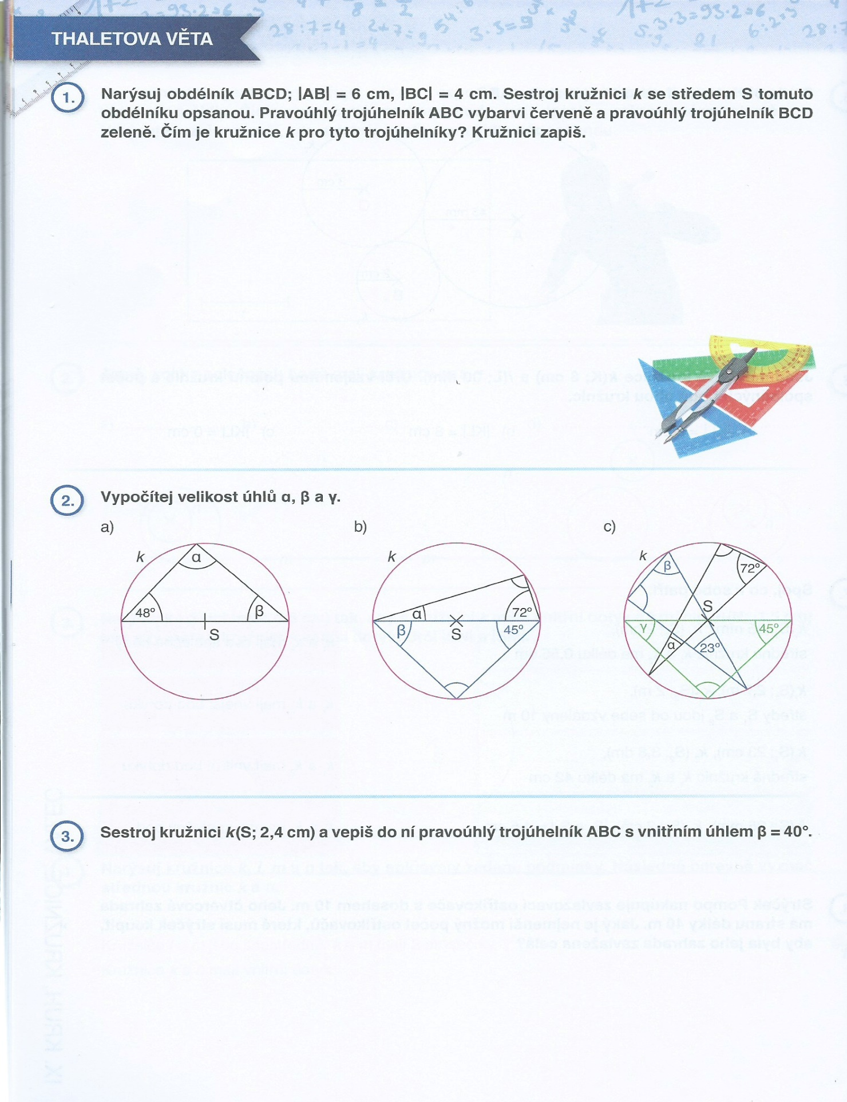

cv. 4 a 5

